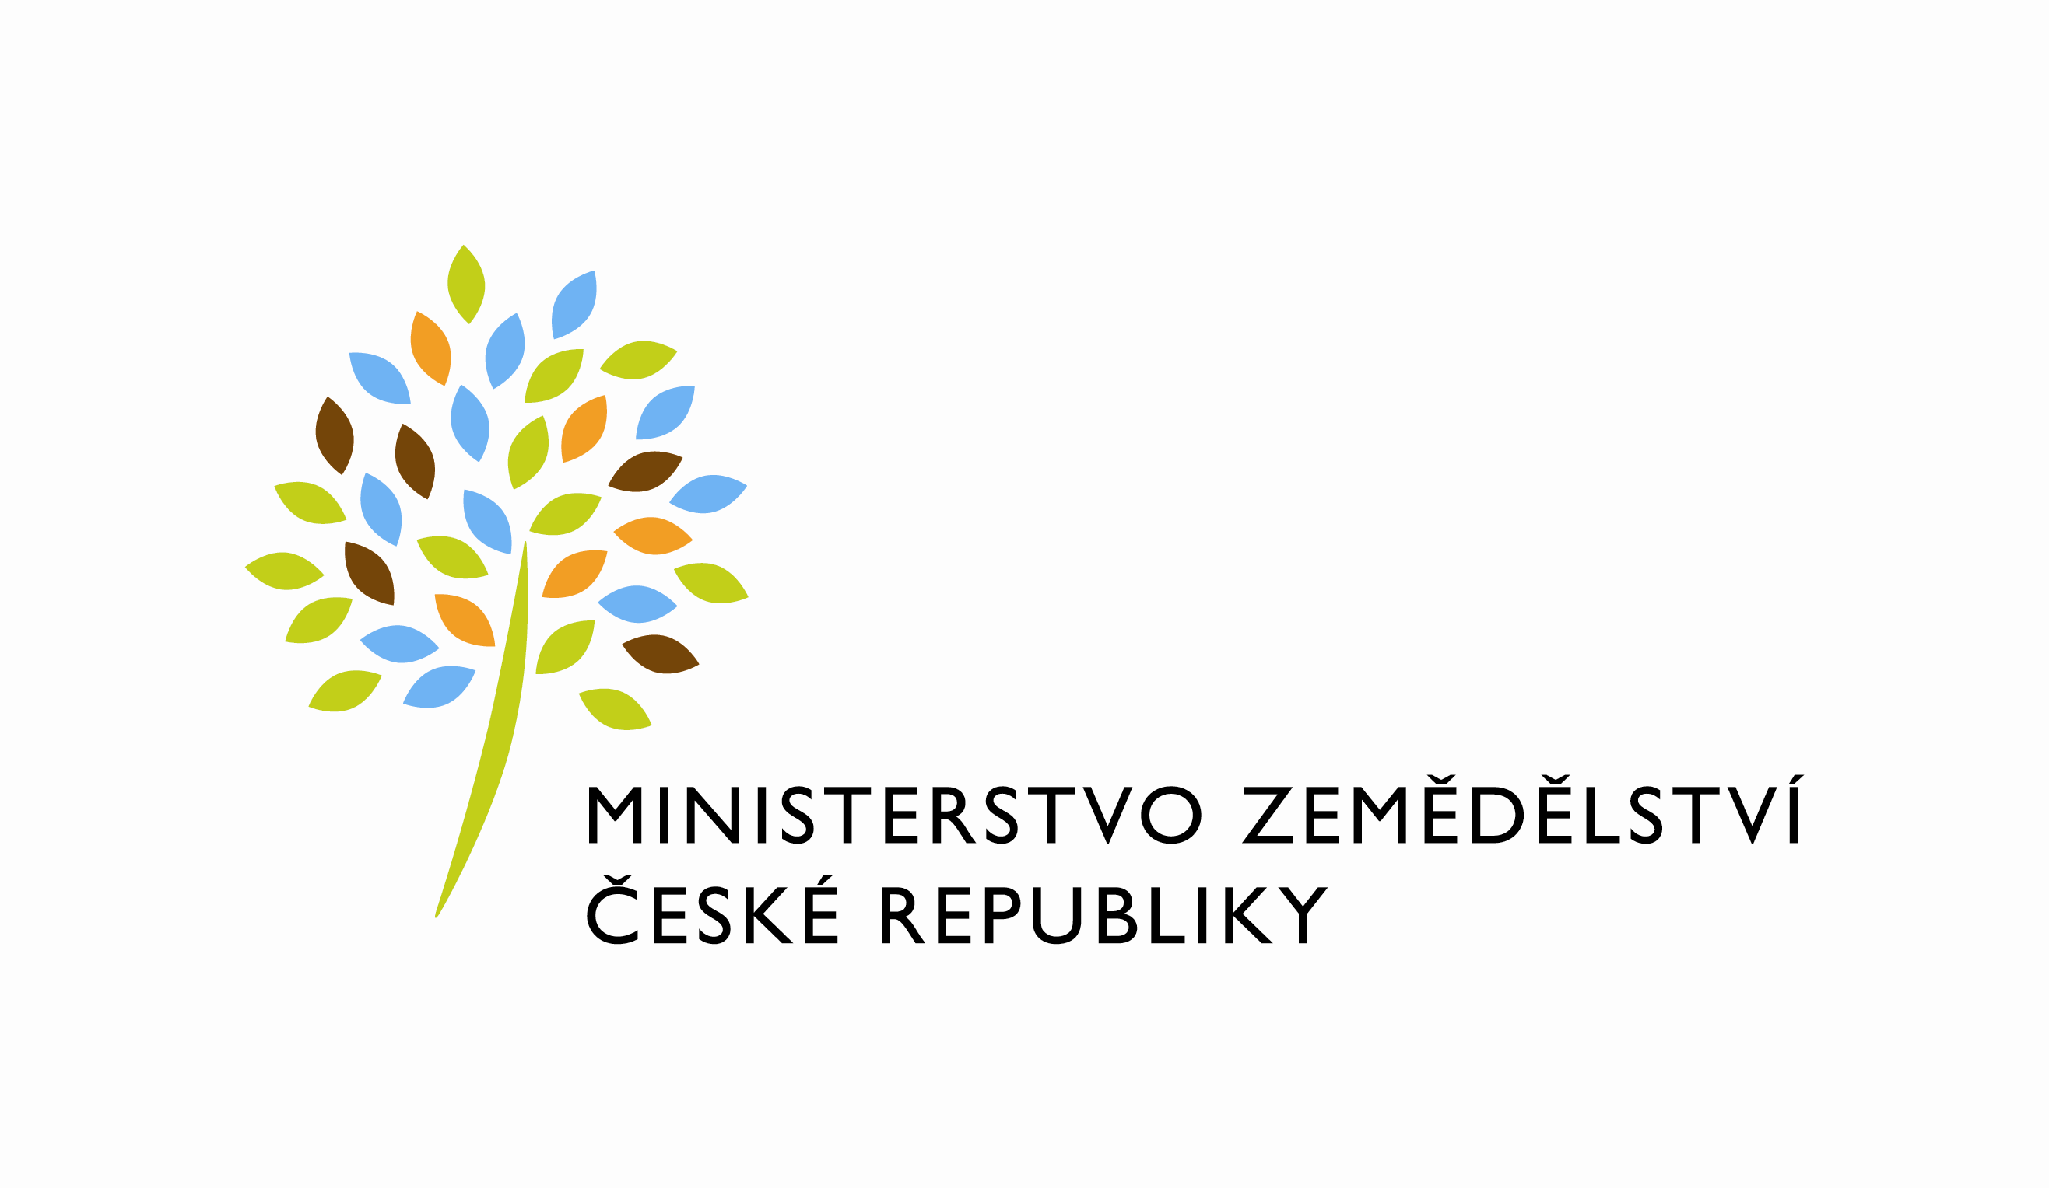

MZE-3103/2022-12122
mze000022569770
útvar: Odbor informačních a komunikačních technologií  Číslo útvaru: 12120  VÁŠ DOPIS ZN.:  ZE DNE:  SPISOVÁ ZN.: 74VD12000/2019-11153  NAŠE ČJ.: MZE-3103/2022-12122  VYŘIZUJE: Bc. Petra Honsová  Telefon: 221811019  E-MAIL: Petra.Honsova@mze.cz  ID DS: yphaax8 | T-SOFT a.s.  Vážený pan  xxx  Za Brumlovkou 1559/5  Michle  140 00 Praha 4
adresa: Těšnov 65/17, Nové Město, 110 00 Praha 1

DATUM: 19. 1. 2022

Oprava sazby u objednávky č. 4500139246

Vážený pane xxx,

dovolte mi, abych Vás informoval, že v rámci přípravy nabídky a při následném zpracování objednávky číslo 4500139246 týkající se PZ_03_PZ_CRVE_2021_MO_úpravy_aplikací_realizace_(Z33266),
byla ze strany společnosti T-SOFT a.s. omylem použita nesprávná sazba za 1MD
(11 600,- Kč bez DPH místo správné sazby 8 000,- Kč bez DPH).

Tímto Vám oznamujeme, že maximální výše objednávky č. 4500139246 činí 48 000,- Kč bez DPH (tj. 58 080,- Kč s DPH).
Tato skutečnost byla projednána a vzájemně odsouhlasena projektovými manažery MZe a T-SOFT a.s..

S pozdravem

%%%el_podpis%%%

Ing. Oleg Blaško  ředitel odboru | Otisk úředního razítka

Přílohy:

